01. Biologické membrány, stavba, funkce

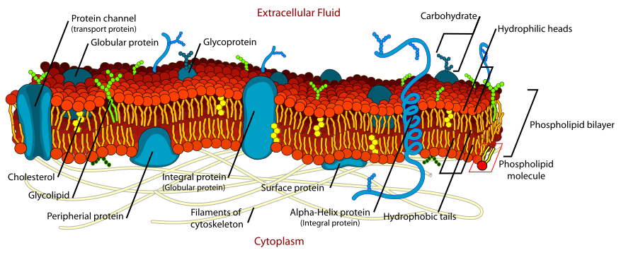

Na povrchu buněk je buněčná membrána (cytoplazmatická membrána, biomembrána). Biomembrány regulují přechod látek z okolí do buněk a naopak. Základem je lipidová dvojvrstva (∓6nm). Molekuly bílkovin jsou přítomny na povrchu této vrstvy (jsou to glykoproteiny) a mají především ochrannou funkci.

Základem membrány je tzv. membránová jednotka, tvořená biomolekulární vrstvou **folfolipidů**.

# Fosfolipidová dvojvrstva

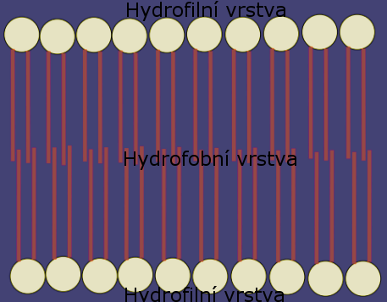

Lipidová dvojvrstva je základním stavebním prvkem membrán buněk. Je to bariéra, která se účastní udržování homeostázy a brání samovolné difuzi molekul.

# Membránové proteiny

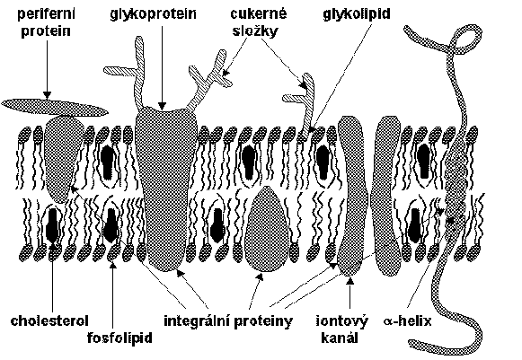Jejich funkce jsou například: transport specifických živin a iontů přes lipidovou dvojvrstvu, ukotvení membrány na vnitřní i vnější straně nebo také zajišťují komunikaci buňky se zevním prostředím.

* integrální (transmembránový) - umožňuje komunikaci skrz buněčnou membránu
* periferní - neprochází skrz, ale leží pouze na vnitřní, nebo vnější straně buněčné membrány

- drží ostatní proteiny na svém místě; tvoří tvar (kostru) buňky

# 

# Membránový transport

Buněčná membrána je semipermeabilní neboli polopropustná. Látky, které skrz ní přechází mohou prostupovat volně nebo pomocí membránových přenašečů. Transport látek pak může být aktivní nebo pasivní.

## Pasivní transport

= nespotřebovává chemickou energii; molekuly jsou přenášeny ve směru svého koncentračního gradientu

### Difuze

= je samovolný transport hmoty, který je zapříčiněn snahou o vyrovnání složení soustavy mezi buňkami s buněčnou membránou a zevním okolím

* jeden z nejdůležitějších fyzikálních dějů, který umožňuje pohyb látek uvnitř hmoty
* rychlost difuze stoupá přímo úměrně s koncentrací difundované látky
* přenáší se především malé hydrofobní molekuly
* hydrofilní látky nepronikají lipoidní dvojvrstvou, ale místy, kde je membrána částečně, nebo zcela přemostěna bílkovinnými molekulami

### Facilitovaná difuze

= přes membránu přecházejí látky po svém elektrochemickém gradientu pomocí přenašečů zabudovaných do membrán

* kapacita přenašeče je limitována, proto při vzestupu koncentrace difundované látky nejprve stoupá rychlost difuse
* při nasycení kapacity přenašeče se už rychlost difuze nemění
* aminokyseliny, proteiny, ionty větších rozměrů

## 

## 

## Aktivní transport (pumpy)

= přenos látek přes buněčnou membránu, který je na rozdíl od pasivního transportu spjat se spotřebou energie. Díky dodané energii, která vzniká nejčastěji štěpením ATP, je možné vykonávat tento transport i proti směru koncentračního gradientu

### Sodíko-draslíková pumpa ( Na+/K+ ATPáza)

* přesouvá iony sodíku a draslíku přes buněčnou membránu proti koncentračnímu gradientu
* kotransport = přenáší zároveň dvě substance (Na+ K+)
* pro každé 2 ionty K+ přesunuté dovnitř buňky přenese 3 ionty Na+ ven z buňky
* pracuje v cyklu, trvajícím asi 10 ms

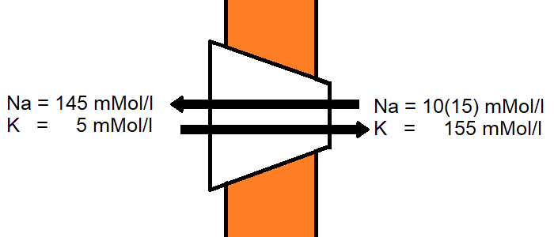

#### Mechanismus

1. na vnitřní straně membrány se naváže sodík (3 ionty Na+)
2. aktivuje se ATPázová činnost enzymu
3. dojde k fosforylaci pumpy za spotřeby ATP
4. celá molekula změní konformaci a uvolní sodík ven z buňky na opačné straně membrány (venku)
5. uvolní se místo pro draslík (2 ionty K+) přítomné v extracelulární tekutině
6. tyto ionty se navážou na sodno-draselnou pumpu
7. sodno-draselná pumpa se defosforyluje (odebere se fosfát z dříve navázaného ATP)
8. opět se změní prostorové uspořádání molekuly
9. draslík je uvolněn do vnitřního prostoru pumpy
10. a celé opět dokola

# 

# 

# Membránové iontové kanály

Iontové kanály spolu s přenašečovými proteiny jsou struktury, které se účastní transportů přes biologickou membránu.

Kanál je složen z pěti proteinových podjednotek, které procházejí dvojitou vrstvou fosfolipidů. Kanál se otvírá při navázání acetylcholinu na vazebné místo. Jen velmi málo kanálů se otvírá bez působení acetylcholinu. Iontový kanál je vysoce selektivní, což zapříčiňují záporně nabité řetězce aminokyselin. Proto kanál propouští jen kladně nabité ionty například K+, Na+.

### Struktura iontového kanálu

## 

* zevní ústí - slouží k vstupu iontů z příslušné strany
* selektivní filtr - zajišťuje, že kanálem mohou projít jen určité ionty
* vrátka (hradlo) - reprezentuje stav kanálu VEDE x NEVEDE
* senzor vrátkovacího signálu - zařízení, které je citlivé ke specifickému podnětu, který způsobí konformaci kanálu do otevřeného, nebo zavřeného stavu

## Stále otevřené kanály

Iontové kanály stále otevřené jsou vodou naplněné labyrinty rychle měnící konfiguraci a elektrický náboj. Ionty se v nich pohybují podle koncentračního gradientu a membránového potenciálu (mají totiž náboj). Tento typ iontových kanálů má vysoce selektivní permeabilitu pro jeden nebo víc iontů či molekul. Selektivita závisí na charakteristice kanálu a na jeho vnitřním povrchu.

## Napěťově (elektricky) řízené kanály

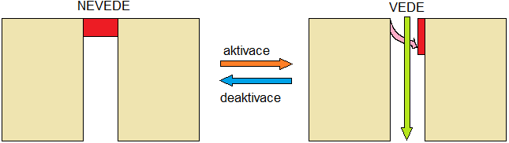Iontové kanály napěťově řízené se otevírají a zavírají se změnou elektrického potenciálu na membráně. To se děje v důsledku konfigurační změny proteinu, který kanál tvoří. Tyto iontové kanály pracují s určitým zpožděním. To je pro ně charakteristické.

### Popis elektrického chování kanálu

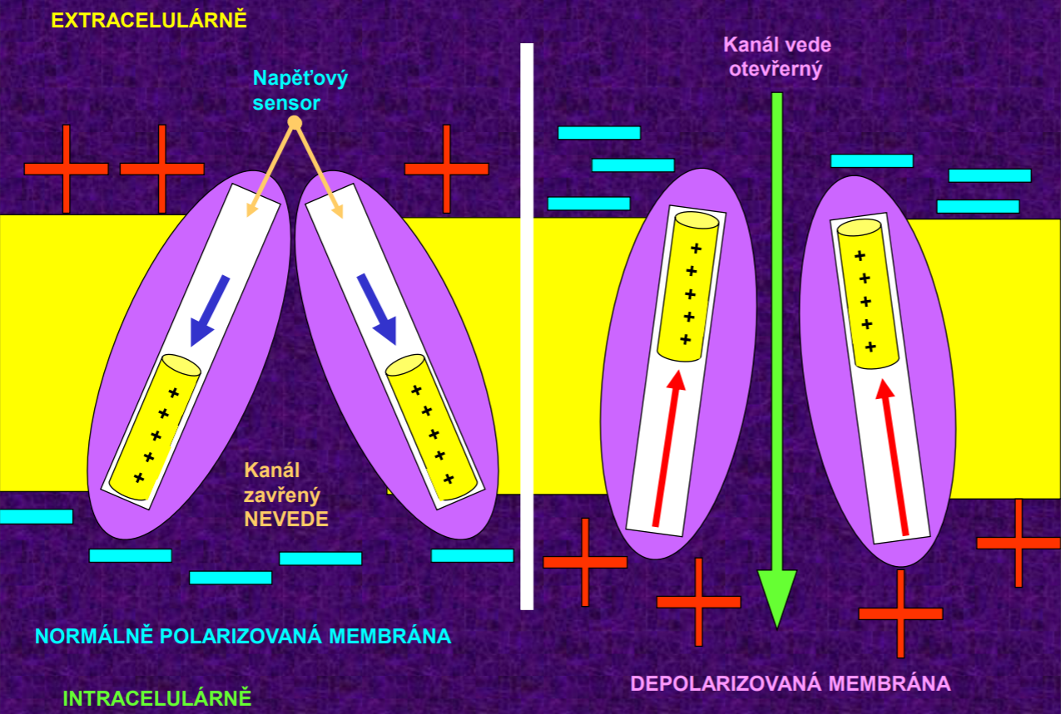

## Inaktivační kanál (se dvěma vrátkama)

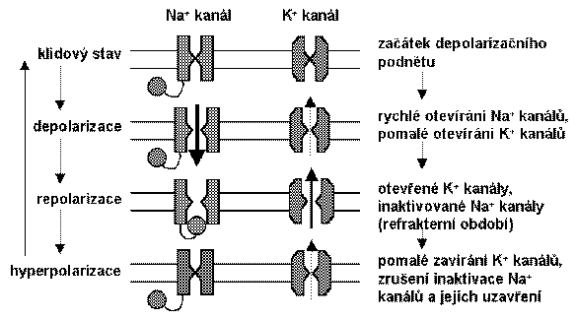

## Vrátkované kanály vazbou ligandu

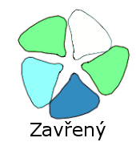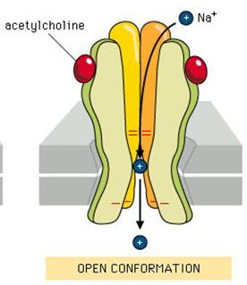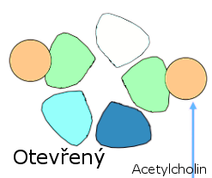

Kanál se otevře po navázání acetylcholinu

## Mechanosensitivní kanály

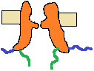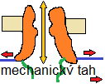

= tahem za vlákna cytoskeletonu (například ve směru plochy membrány) nastává mechanickou silou podmíněné vrátkování mechanosensitivních kanálů. Vrátkování může být jak otevření, tak uzavření kanálu. Smyslem udržení například turgoru buňky při změně extracelulárních osmotických poměrů.

# Elektrické jevy na biologických membránách

Neurony i jiné buňky vytvářejí a udržují rozdílné koncentrace iontů na obou stranách plazmatické membrány. Jedná se o aktivní procesy, které používají specifické iontové pumpy. Výsledkem této činnosti je vznik membránového potenciálu, tedy napěťového rozdílu mezi vnitřní a vnější stranou membrány. Vnitřek buněk je negativní vůči vnějšku.

Klidový membránový potenciál (stálý potenciál) dosahuje v různých buňkách -9 až -100 mV, v neuronech -40 až -90 mV (obvykle -70 mV).

## Nernstova rovnice

= slouží k výpočtu elektrochemického rovnovážného potenciálu E libovolného iontu X

R = univerzání plynová konstanta

T = absolutní teplota v kelvinech

n = mocenství (např. + 1 pro K+ a Na+, +2 pro Ca2+, −1 pro Cl− apod.)

F = faradayova konstanta

ln = přirozený logaritmus

[Xe] = extracelulární koncentrace iontu X

[Xi] = intracelulární koncentrace iontu X

## Rovnovážný potenciál

= síly koncentračního a elektrického gradientu jsou v rovnováze

1)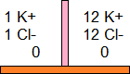2)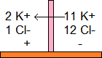3)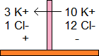

1. Existuje velká síla koncentračního gradientu
2. Začíná se objevovat síla elektrického gradientu, ale nerovná se síle koncentračního gradientu
3. Síly jsou v rovnováze

## Klidový membránový potenciál

= stav, kdy membrána není stimulována

## Akční membránový potenciál - akční napětí

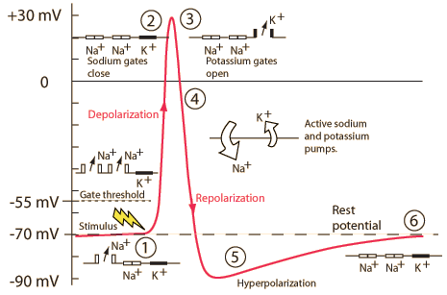

= stav, kdy membrána je stimulována

* využívá se k dopravě informace

### 

### 

### Vlastnosti

* práh - hraniční hodnota membránového napětí, při které dochází k vyvolání akčního potenciálu
* prahový, nadprahový podnět - za stálých podmínek je vždy odpověď stejná = stejná amplituda a doba trvání nezávisle na intenzitě podnětu
  + není-li prahu dosaženo → AN nevzniká
* šíří se bez úbytku
* refrakterita - neschopnost membrány generovat nové AN v průběhu předchozího a těsně po něm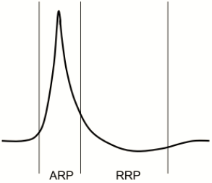
  + absolutní refrakterní fáze (ARP) - membrána není schopna generovat AN po podnětech jakékoliv intenzity
  + relativní refrakterní fáze (RRP) - následuje za absolutní; podnět vedoucí ke vzniku AN musí být větší než obvykle, aby bylo dosaženo prahu

## Popis

* v okamžiku průchodu vzruchu nervovým vláknem se mění klidová rovnováha na vzrušivé membráně
* propustnost membrány pro Na+ se náhle zvýší a tento kationt se přesunuje dovnitř nervu
* polarizace mizí (depolarizace), povrch se stává až o 40mV elektronegativním
* zvýší se permeabilita membrány pro K+, čímž se vyrovná akční kolísnutí membránového potenciálu (repolarizace)
* po každém vzruchu obnovuje neuronový metabolismus původní rozložení iontů na membráně
  + sodíkodraslíkovou pumpou je Na+ čerpán z nervového vlákna ven, kdežto K+ putuje na jeho místo dovnitř
  + energie pro tento aktivní transport iontů je získána z ATP a nahrazena oxidací glukózy

## 

## 

## Membrány vzrušivé a dráždivé (nevzrušivé)

|  |  |  |
| --- | --- | --- |
|  | Místní odpověď | Akční napětí |
| Lokalizace | Dráždivá membrána | Vzrušivá membrána |
| Podnět | Elektrický nebo jiný | Elektrický - depolarizace |
| Charakter odpovědi | Stupňovitá | Vše, nebo nic |
| Polarita odpovědi | Depolaricaze, nebo Hyperpolarizace | Depolarizace |
| Amplituda odpovědi | cca 10mV | cca 100mV |
| Práh | ne | ano |
| vedení | s dekrementem | bez úbytku |
| kanály | řízené ligandem | napěťově řízené |
| trvání | různé | na dané membráně konstantní |

### Vzrušivé membrány

= buňky nervů, kosterní, srdeční a hladké svaloviny

membrána je vybavena příslušnými napěťově vrátkovanými kanály; je-li podnět dostatečně silný, generuje se akční napětí (akční potenciál)

### Dráždivé membrány

pokud není membrána vybavena příslušnými napěťově vrátkovanými kanály, nebo přijme nedostatečně silný podnět, vzniká elektrotonická odpověď

* podobné chování jako vzrušivá membrána při podprahových podnětech
* postsynaptická oblast, dendridy, těla neuronů, receptory
* není schopna generovat akční napětí (nemá příslušné kanály)
* elektrická odpověď je přímo úměrná intenzitě podnětu = gradovaná (stupňovitá) odpověď
* elektrotonické, pasivní šíření (šíření s dekrementem)